2017年鞍山一中校本课程选课流程

选课登录地址：http:\\221.203.55.43（推荐使用浏览器：浏览器：谷歌、360极速模式）

登录平台

电脑端登陆：
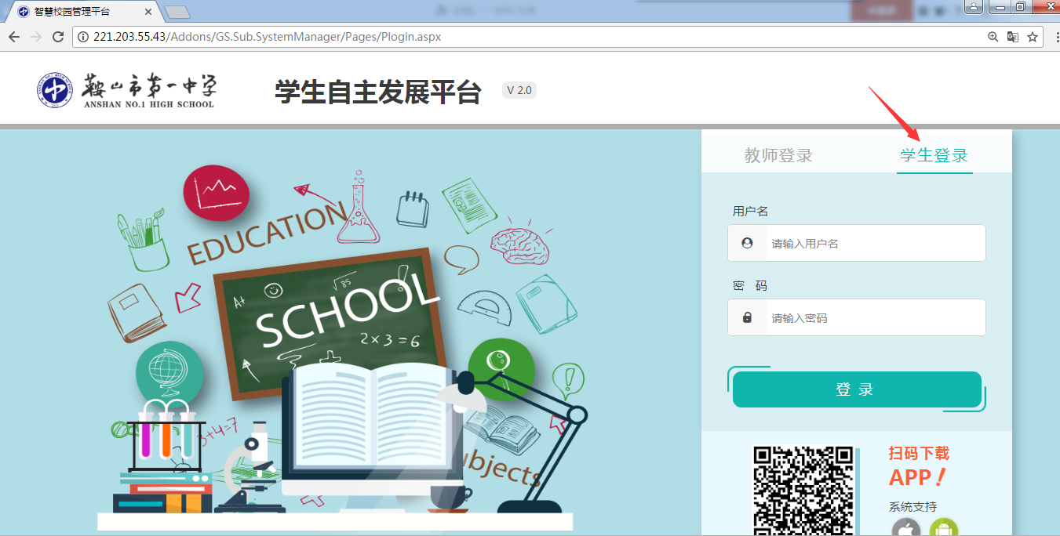
用户名为学生的身份证号，密码为123456点击登录按钮，不许使用回车键登录。

手机端登陆：
推荐安装手机APP（WIFI环境下），扫描下面的二维码


下面以电脑端操作为例（手机端参照电脑端操作）

二、登录平台修改密码（推荐操作）
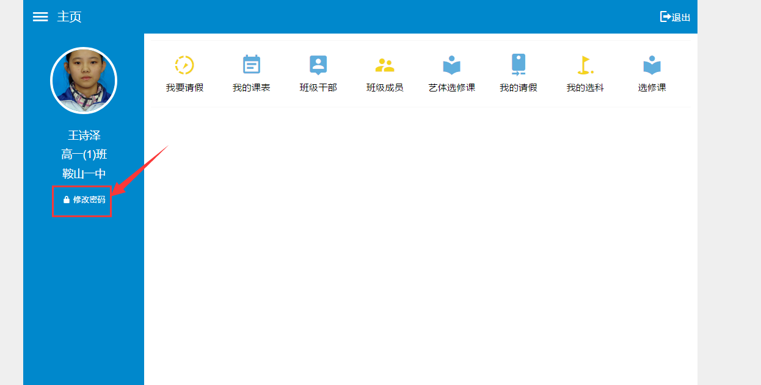

三、输入密码点击提交

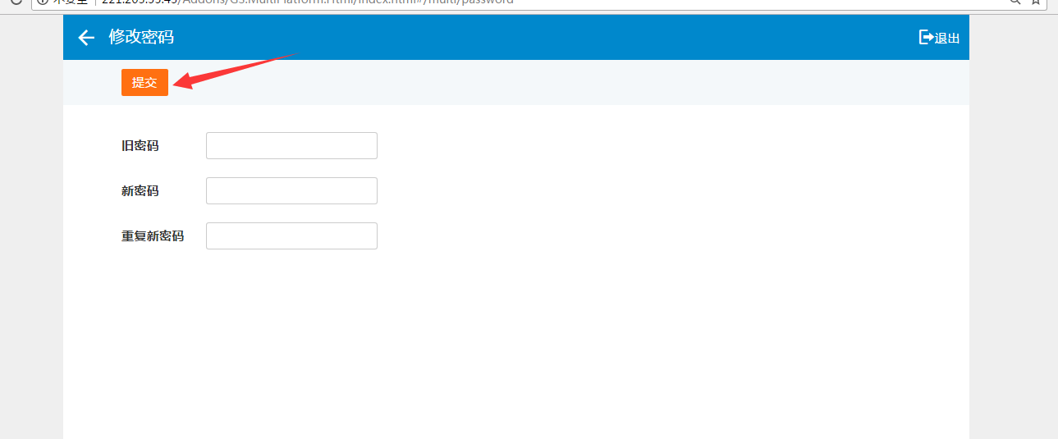

四、登录平台选择选修课
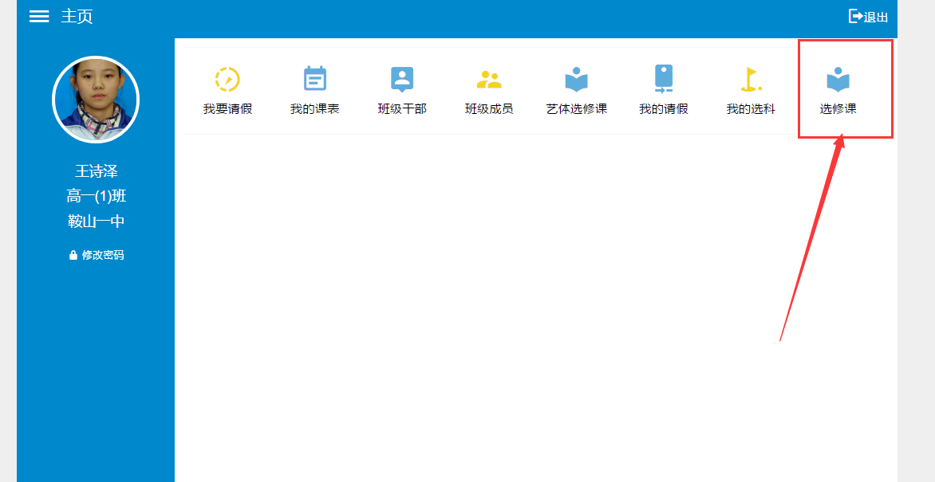

五、点击我知道了
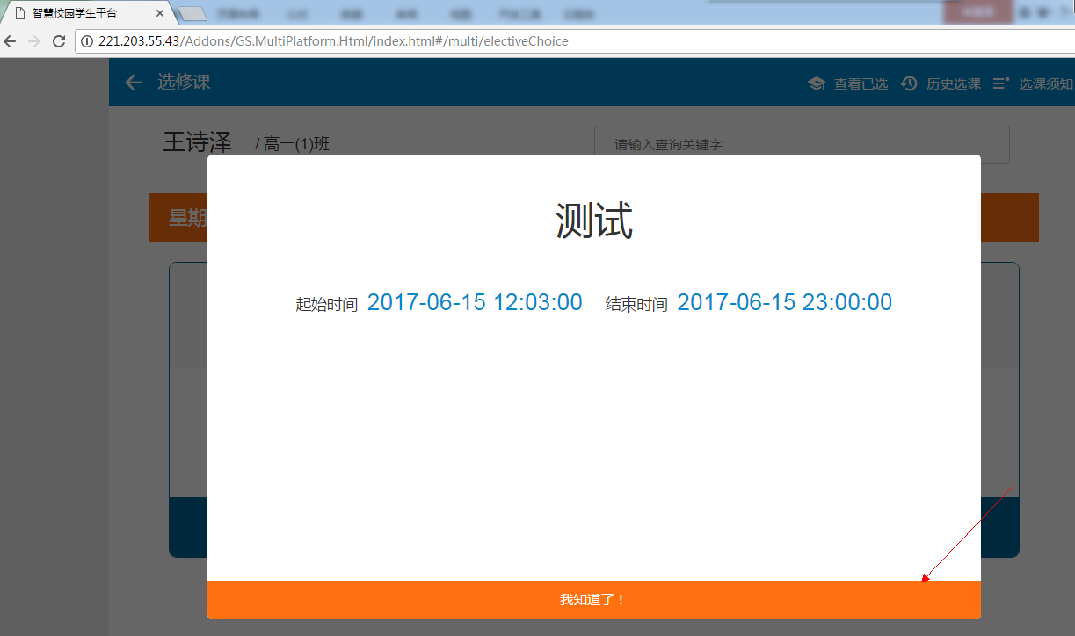

六、选择好喜欢的课程点击我要报名，再点击确定按钮
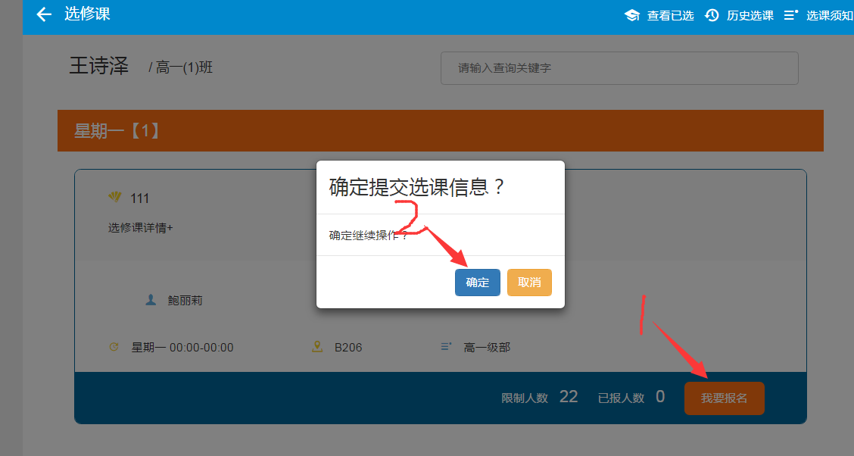

七、选课结束退出平台即可
